Tadeks - producent domów szkieletowych oraz domów z gotowych elementów
W naszym artykule odpisujemy działalność firmy Tadeks, która jest producentem domów szkieletowych oraz tych wykonywanych z gotowych elementów.

Jakie domy warto budować?

Na rynku budowlanym, nie tylko międzynarodowych ale i polskim zauważyć można coraz większe zainteresowanie budowlami energooszczędnymi. Oferta eko domów, jest na tyle szeroka, że każdy entuzjasta porzucenia tradycyjnych domów, murowanych z pewnością znajdzie opcję dla siebie. Tadeks to producent domów szkieletowych oraz ogólnie rozumianych domów energooszczędnych takich jak gotowe domy, budowle powstałe z prefabrykatów a także domów zeroenergetycznych. Czy właśnie takie domy warto obecnie budować?

Tadeks - nowoczesny producent domów szkieletowych

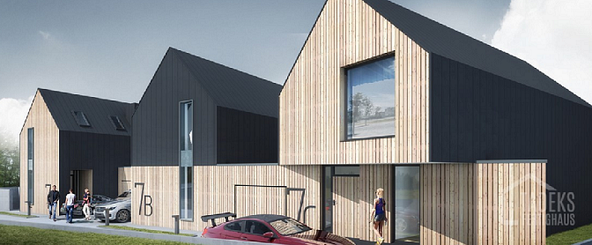
Domy gotowe, czyli inaczej zwane domy z prefabrykatów czy domy szkieletowe to szczególny rodzaj budowli, który rozpowszechniony został na terenie Stanów Zjedniczonych. Obecnie Tadek jako producent domów szkieletowych, potwierdza, iż tego typu technologie budownictwa popularne są na terenie całego świata. Dlaczego? Ponieważ domy szkieletowe powstają szybciej niż murowane, wymagają mniejszego nakładu finansowego oraz nastawione są na energooszczędność. Jeśli zatem, interesują Cie takie zalety własnego domu z pewnością warto przyjżeć się ofercie wybudowania eko domu jako alternatywie dla domów murowanych. Być może te nowoczesne metody w architekturze i budownictwie spodobają Ci się na tyle, że sam czy sama zapragniesz je wykorzystać.

